Упътване за употреба 01.09.2011
SHERACAST GA20873A

Перфектност чрез прецизност
С опаковъчните маси на SHERA, Вие сте намерили точния продукт.
Ако съблюдавате прецизно последващите дадени указания за работа, времена и температура, лесно и сигурно ще получите перфектни резултати.
Чисти предмети
И най-дребните остатъци по работните апарати - също и от почистващи средства – могат да повлияят негативно върху отливката. Винаги при обработката на опаковъчните маси използвайте самостоятелен шпатул и съдове за смесване, които след употреба оставете пълни с вода. Съхранявайте всичко отделно от апаратите за обработване на гипса. Мислете за своето здраве и използвайте маска при претеглянето на прахта и разопаковането на муфите.

1. Област на приложение
Опаковъчна маса за моделно леене за
- дублиране с гел и силикон при конвенционален метод на подгряване
- дублиране със силикон при шоково леене
- техника със светлинно-полимеризиращ восък при конвенционално подгряване

2. Технически данни
Време на обработка: 4 – 6 минути
Температура на обработка: 20 -23 ° С прах и течност /идеално 21 °С в температурен шкаф, при дублиране с гел 24-25 °С/
3. Съотношение на смесване:
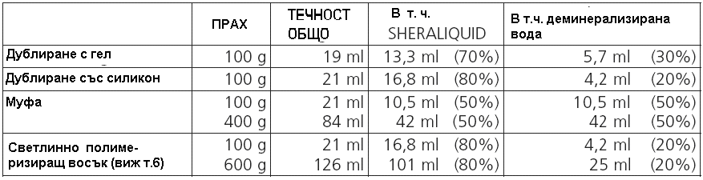
Нашите препоръки са базирани на резултати от тестовете на нашата лаборатория и са ориентировъчни стойности. Различни фактори на място като напр. стайната температура, влажността на въздуха или настройките на вакуумбъркалката могат да повлияят на резултатите.
Таблицата може да бъде свалена на различни езици от www.shera.de – Service/Downloads.

4. Препоръки и указания за експанзията
- Отклонението в съотношението на течностите води до промяна в експанзията:
- повече SHERALIQUID = по-висока експанзия
- повече дестилирана вода = по-ниска експанзия
- В малки граници експанзията може да бъде повлияна чрез промяна на общото количество течност /до 4 мл/:
- гъста каша – по-висока експанзия / широки отливки/
- рядка каша – по-ниска експанзия /тесни отливки/.
- SHERALIQUID-EXTRA се използва само като добавка към SHERALIQUID, напр. при сплави с много високи стойности на свиване на метала /максимум 30 % добавка/.

5. Обработка
Препоръка: за свободна експанзия на опаковъчната маса, силиконите от 17 до 22 ШорА да се използват без стабилизираща рамка или залепващ маншет.

5.1 Изработка на модела при дублиране със силикон
- Изсипете прахта в смесителния съд и премерете.( 100 г = 21 мл)
- Добавете смесената течност. /Започва да тече времето от 20 минути!/
- Разбъркайте добре на ръка 15 секунди.
- 45 секунди разбъркайте под вакуум; скорост 250 оборота/минута.
- Изсипете равномерно опаковъчната маса във формата откъм едната страна, при най-ниската степен на вибратора.
- Най-тънкото място на модела трябва да бъде минимум 1 см.
- След 20 минути извадете модела и го подсушете 20 минути при 140 °С.
- Моделирайте моделно лятата конструкция.
- Поставете отливните канали и конус.
- Налейте опаковъчната маса без вибриране.
- След 20 минути поставете муфата за шоково нагряване.

5.2 Изработка на модела при дублиране с гел
- Преди изливане гел-формата трябва да бъде суха и с търпима на ръка температура
- Изсипете прахта в смесителния съд и премерете.(100 г = 19 мл)
- Добавете смесената течност. /Започва да тече времето от 30 минути!/
- Разбъркайте добре на ръка 15 секунди.
- 60 секунди разбъркайте под вакуум; скорост 250 оборота/минута.
- Изсипете равномерно опаковъчната маса във формата откъм едната страна при най-ниската степен на вибратора.
- Най-тънкото място на модела трябва да бъде минимум 1 см.
- След 30 минути извадете модела и го подсушете 30 минути при 180 °С.
- Потопете го 2 секунди в закалителна течност (SHERAPOR-L или SHERAPORAL).
- Моделирайте моделно лятата конструкция.
- Поставете отливните канали и конус.

5.3 Опаковане на муфата
- Поставете модела върху дупката на основата на муфата. (1)
- Фиксирайте с леплив восък /по-висока точка на топене/ модела върху основата без празноти.(2)
- Поставете ринга на муфата върху основата откъм тънката страна.(3)
- Разбъркайте опаковъчната маса за муфата. /Започва да тече времето от 20 минути!/
- Налейте опаковъчната маса без вибриране.
- След 20 минути поставете муфата за шоково подгряване.

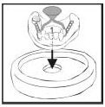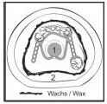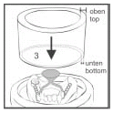

6. Нагряване / подгряване
Поставете муфата с отливния конус надолу върху надупчена или награпена керамична плочка.
При дублиране с гел препоръчваме конвенционално нагряване.

6.1 Конвенционално нагряване
- Поставете муфата в студената пещ най-рано след 20 минути – считано от започване на смесителния процес.
- Скорост на нагряване: с до 20°С/минута, (задържащи стъпки не са необходими, с изключение на светлиннополимеризиращата техника).
- Крайна температура /според сплавта/ се задържа минимум 45 минути. За сплавите на SHERA важи крайна температура от 850 ° С.

6.2 Шоково нагряване
След 20 минути – считано от започване на смесителния процес, поставете муфата в максимално на 850 °С загрята пещ за не по-малко от 45 минути. При необходимост крайната температура може да се повиши.
За сплавите на SHERA крайната температура от 850 ° С е достатъчна.

7. Отливане
След време на задържане минимум 45 минути на крайна температура може да се отлива според инструкциите на производителя на сплавта. Ако ще се подгряват повече муфи в пещта, времето на задържане на муфа трябва да се удължи с около 10 минути.

8. Охлаждане
Охладете муфата бавно на стайна температура.

9. Особености при техниката със светлинно-полимеризиращ восък
- Покрийте повърхността на светлинно-полимеризиращия восък малко преди опаковане със средство за премахване на повърхностните напрежения (SHERARELAXA).
- Опаковайте (виж таблицата).
- Конвенционално нагряване (виж т.6.1).
-Стъпка на задържане: 30 минути при 350 ° С.
- Крайна температура: 850 ° С (да се задържи най-малко 45 минути)

10. Грижа за здравето
Опаковъчните маси съдържат кварц! Да не се вдишва прахта. Опасност от заболяване на белия дроб /силикоза или рак/. Носете маска!

Гаранция:
SHERA притежава сертификат DIN EN ISO 13485 и гарантира безукорно качество на своите продукти със скъпо струваща система за проверка на качеството. Нашите препоръки за употреба се базират на измерените, така наречени ориентировъчни стойности в опитната ни лаборатория. Тези стойности могат да бъдат гарантирани когато са спазени инструкциите. Потребителят сам отговаря за обработката на продуктите. За лоши резултати SHERA не отговаря, тъй като няма влияние върху по-нататъшната обработка. Евентуални, все пак възникнали претенции за вреди се позовават изключително върху стоковите стойности на нашите продукти.

SHERA GmbH&CO.KG ТОДИС Д оод
Espohlstrasse 53 ул. Султан тепе 3
49448 Lemförde/Germany София 1505
tel. 0049 5443 99330 тел. 843 21 79/ 0899 86 22 37
e-mail: todis@multi-speed.net
www.opepi.com

